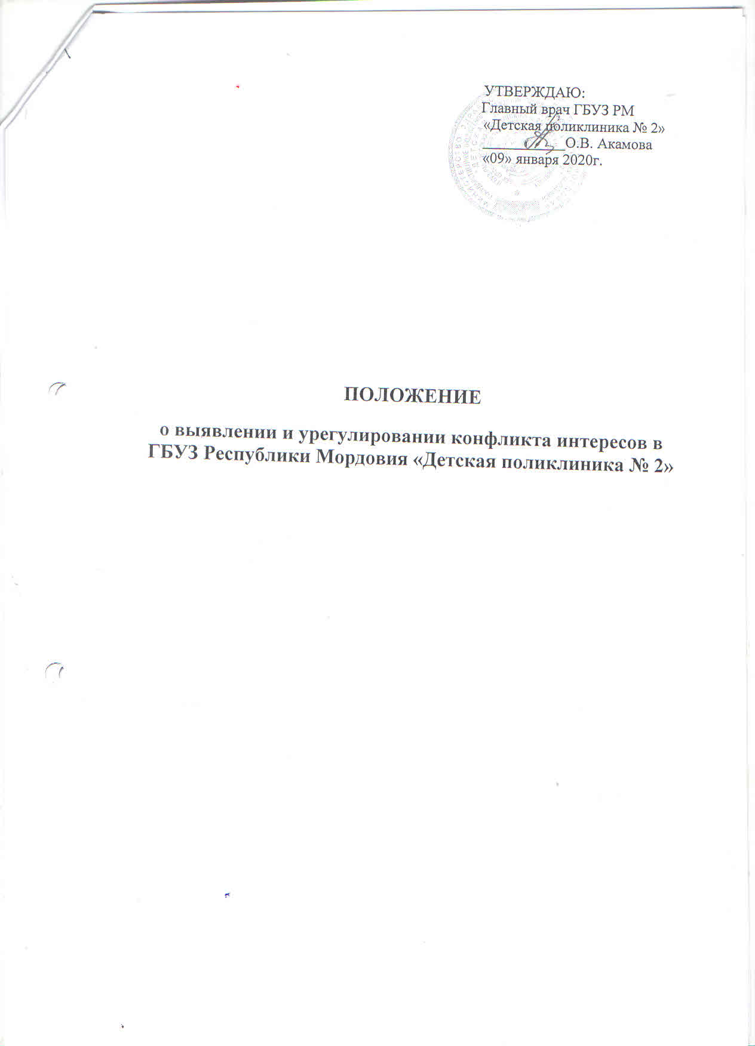

1. ОБЩИЕ ПОЛОЖЕНИЯ

1.1. Настоящее Положение разработано на основе статьи 75 Федерального закона от 21 ноября 2011 г. № 323-ФЗ «Об основах охраны здоровья граждан в Российской Федерации», статьи 13.3 Федерального закона от 25 декабря 2008 г. № 273-ФЗ «О противодействии коррупции».
1.2. Настоящее положение разработано с целью оптимизации взаимодействия медицинских работников ГБУЗ РМ «Детская поликлиника № 2» с другими участниками медицинских и фармацевтических организаций, профилактики конфликта интересов работника ГБУЗ РМ «Детская поликлиника № 2», в ситуации, при которой у медицинского и фармацевтического работника, при осуществлении им профессиональной деятельности, возникает личная заинтересованность в получении материальной выгоды или иного преимущества, которое влияет или может повлиять на надлежащее исполнение ими профессиональных обязанностей вследствие противоречия между его личной заинтересованностью и интересами пациента.
1.3. Понятия и определения, используемые в настоящем Положении:
- учреждение – ГБУЗ РМ «Детская поликлиника № 2»;
- сотрудники – лица, состоящие с Учреждением в трудовых отношениях на основании трудового договора;
- должностные лица – лица, занимающие должности в органах управления Учреждения, а также руководители структурных подразделений Учреждения;
- личная выгода – заинтересованность должностного лица или сотрудника Учреждения в получении нематериальных благ и иных нематериальных преимуществ;
- материальная выгода – материальные средства, получаемые должностным лицом или сотрудником Учреждения в результате использования ими находящейся в распоряжении Учреждения информации;
- конфликт интересов – противоречие между интересами Учреждения и (или) ее сотрудников, граждан и юридических лиц, взаимодействующих с Учреждением, в результате которого действия (бездействия) Учреждения и (или) ее сотрудников причиняют убытки, нарушают права и законные интересы граждан и юридических лиц;
- служебная информация – любая не являющаяся общедоступной и не подлежащая разглашению информация, находящаяся в распоряжении должностных лиц и сотрудников Учреждения в силу их служебных обязанностей, распространение которой может нарушить права и законные интересы граждан;
- конфиденциальная информация – документированная информация, доступ к которой ограничивается в соответствии с законодательством Российской Федерации;
1.4. Действие настоящего Положения распространяется на всех работников Учреждения вне зависимости от уровня занимаемой должности.

2. ОСНОВНЫЕ ПРИНЦИПЫ И ЗАДАЧИ УПРАВЛЕНИЯ КОНФЛИКТОМ ИНТЕРЕСОВ В УЧРЕЖДЕНИИ

2.1. Основной задачей деятельности Учреждения по предотвращению и урегулированию конфликта интересов является ограничение влияния частных интересов, личной заинтересованности работников на реализуемые ими трудовые функции, принимаемые деловые решения.
2.2. В основу работы по управлению конфликтом интересов в Учреждении положены следующие принципы:
- обязательность раскрытия сведений о реальном или потенциальном конфликте интересов;
- индивидуальное рассмотрение и оценка репутационных рисков для Учреждения при выявлении каждого конфликта интересов и его урегулирование;
- конфиденциальность процесса раскрытия сведений о конфликте интересов и процесса его урегулирования;
- соблюдение баланса интересов организации и работника при урегулировании конфликта интересов;
- защита работника от преследования в связи с сообщением о конфликте интересов, который был своевременно раскрыт работником и урегулирован (предотвращен) Учреждением.

3. СИТУАЦИИ ВОЗНИКНОВЕНИЯ КОНФЛИКТА ИНТЕРЕСОВ

Конфликт интересов может возникнуть в тех случаях, когда личный интерес сотрудника Учреждения противоречит его профессиональным обязанностям и задачам Учреждения или когда посторонняя по отношению к Учреждению деятельность занимает рабочее время сотрудника.
3.1. Работник Учреждения в ходе выполнения своих трудовых обязанностей участвует в принятии решений, которые могут принести материальную или нематериальную выгоду лицам, являющимся его родственниками, друзьями или иным лицам, с которыми связана его личная заинтересованность - способы урегулирования: отстранение работника от принятия того решения, которое является предметом конфликта интересов.
3.2. Работник Учреждения участвует в принятии кадровых решений в отношении лиц, являющихся его родственниками, друзьями или иными лицами, с которым связана его личная заинтересованность- способы урегулирования: отстранение работника от принятия решения, которое является предметом конфликта интересов; перевод работника (его подчиненного) на иную должность или изменение круга его должностных обязанностей.
3.3. Работник Учреждения или иное лицо, с которым связана личная заинтересованность работника, выполняет или намерен выполнять оплачиваемую работу в сторонней организации, имеющей деловые отношения с Учреждением, намеревающейся установить такие отношения или являющейся ее конкурентом - способы урегулирования: отстранение работника от принятия решения, которое является предметом конфликта интересов; рекомендация работнику отказаться от выполнения иной оплачиваемой работы.
3.4. Работник Учреждения принимает решения об установлении (сохранении) деловых отношений Учреждения со сторонней организацией, которая имеет перед работником или иным лицом, с которым связана личная заинтересованность работника, финансовые или имущественные обязательства - способы урегулирования: отстранение работника от принятия решения, которое является предметом конфликта интересов; изменение трудовых обязанностей работника.
3.5. Работник Учреждения или иное лицо, с которым связана личная заинтересованность работника, получает материальные блага или услуги от сторонней организации, которая имеет деловые отношения с Учреждением, намеревается установить такие отношения или является ее конкурентом- способы урегулирования: рекомендация работнику отказаться от предоставляемых благ или услуг; отстранение работника от принятия решения, которое является предметом конфликта интересов; изменение трудовых обязанностей работника.
3.6. Работник Учреждения или иное лицо, с которым связана личная заинтересованность работника, получает дорогостоящие подарки от своего подчиненного или иного работника Учреждения, в отношении которого работник выполняет контрольные функции - способы урегулирования: рекомендация работнику вернуть дорогостоящий подарок дарителю; перевод работника (его подчиненного) на иную должность или изменение круга его должностных обязанностей.
3.7. Работник Учреждения уполномочен принимать решения об установлении, сохранении или прекращении деловых отношений Учреждения со сторонней организацией, от которой ему поступает предложение трудоустройства - способы урегулирования: отстранение работника от принятия решения, которое является предметом конфликта интересов.
3.8. Работник Учреждения использует информацию, ставшую ему известной в ходе выполнения трудовых обязанностей, для получения выгоды или конкурентных преимуществ при совершении коммерческих сделок для себя или иного лица, с которым связана личная заинтересованность работника - способы урегулирования: установление правил корпоративного поведения, запрещающих работникам разглашение или использование в личных целях информации, ставшей им известной в связи с выполнением трудовых обязанностей.
3.9. Для предотвращения конфликта интересов, работникам Учреждения необходимо следовать Кодексу этики и служебного поведения работников Учреждения по вопросам противодействия коррупции.

4. ПРОЦЕДУРЫ, НАПРАВЛЕННЫЕ НА ПРЕДОТВРАЩЕНИЕ И ВЫЯВЛЕНИЕ КОНФЛИТКА ИНТЕРЕСОВ, А ТАКЖЕ МИНИМИЗАЦИЮ ЕГО ПОСЛЕДСТВИЙ

4.1. При поступлении на работу, изменении обязанностей работника или возникновении другой ситуации, информацию о потенциальном конфликте интересов работник обязан сообщить руководству Учреждения в которой он работает.
4.2. В целях предотвращения и выявления конфликта интересов Учреждение:
- обеспечивает при приеме на работу ознакомление каждого должностного лица и сотрудника с настоящим Положением и Кодексом этики и служебного поведения работников Учреждения по вопросам противодействия коррупции;
- проводит регулярную разъяснительную работу, направленную на доведение до должностных лиц и сотрудников Учреждения содержание настоящего Положения и Кодекса этики и служебного поведения работников Учреждения по вопросам противодействия коррупции;
- обеспечивает сохранность врачебной тайны и персональных данных;
- устанавливает в порядке, предусмотренном трудовым законодательством Российской Федерации, виды дисциплинарного взыскания за несоблюдение требований и ограничений настоящего Положения и Кодекса этики и служебного поведения работников Учреждения по вопросам противодействия коррупции;
4.3. В случае возникновения конфликта интересов работник Учреждения обязан:
- сообщить непосредственному начальнику в письменной форме о любом реальном или потенциальном конфликте интересов, как только о нем становится известно;
- принять меры по преодолению конфликта интересов по согласованию с руководством Учреждения.
4.4. В случае, если проводимые Учреждением контрольные мероприятия, проверки, служебное расследование указывают на возможность нарушения прав и законных интересов граждан вследствие выявленного конфликта интересов, руководитель Учреждения принимает меры, направленные на предотвращение последствий конфликта интересов.
4.5. Руководитель Учреждения в семидневный срок со дня, когда ему стало известно о конфликте интересов, обязан в письменной форме уведомить об этом уполномоченный орган исполнительной власти.
4.6. В целях предотвращения конфликта интересов должностные лица и сотрудники Учреждения обязаны:
- воздерживаться от совершения действий и принятия решений, которые могут привести к возникновению конфликта интересов;
- соблюдать правила и процедуры, предусмотренные настоящим Положением и Кодексом этики и служебного поведения работников Учреждения по вопросам противодействия коррупции;
- незамедлительно доводить до сведения ответственных лиц Учреждения в установленном порядке сведения о появлении условий, которые могут повлечь возникновение конфликта интересов;
- сообщить руководителю Учреждения о возникновении обстоятельств, препятствующих независимому и добросовестному осуществлению должностных обязанностей;
- устанавливать и соблюдать режим защиты информации.
4.7. Для урегулирования конфликта интересов уполномоченный орган исполнительной власти может образовать комиссию по урегулированию конфликта интересов.

5. ПРОЦЕДУРЫ, НАПРАВЛЕННЫЕ НА ПРЕДОТВРАЩЕНИЕ НЕПРАВОМЕРНОГО ИСПОЛЬЗОВАНИЯ ДОЛЖНОСТНЫМИ ЛИЦАМИ И СОТРУДНИКАМИ УЧРЕЖДЕНИЯ КОНФИДЕНЦИАЛЬНОЙ ИНФОРМАЦИИ, А ТАКЖЕ ОБЕСПЕЧЕНИЕ ЕЕ ЗАЩИТЫ

5.1. В целях предотвращения неправомерного использования конфиденциальной информации, а также сохранения врачебной тайны Учреждение:
- определяет перечни информации относящихся к конфиденциальной информации;
- устанавливает различные уровни доступа должностных лиц и сотрудников к служебной и (или) конфиденциальной информации;
- устанавливает правила использования информации, ограничивающие передачу информации между должностными лицами и сотрудниками Учреждения;
- обеспечивает наличие письменного обязательства должностных лиц и сотрудников о неразглашении служебной и конфиденциальной информации;
- ограничивает доступ посторонних лиц в помещения структурных подразделений организации, предназначенные для хранения и обработки сведений содержащих персональные данные, и информацию относимую к врачебной тайне.

6. КОНТРОЛЬ ЗА СОБЛЮДЕНИЕМ УЧРЕЖДЕНИЯ, А ТАКЖЕ ДОЛЖНОСТНЫМИ ЛИЦАМИ И СОТРУДНИКАМИ УЧРЕЖДЕНИЯ ПРАВИЛ И ПРОЦЕДУР, ПРЕДУСМОТРЕННЫХ НАСТОЯЩИМ ПОЛОЖЕНИЕМ

6.1. Осуществление внутреннего контроля за соблюдением в Учреждении, должностными лицами и сотрудниками правил и процедур, предусмотренных настоящим положением, возлагается на Комиссию по противодействию коррупции Учреждения.
6.2. Для рассмотрения вопросов, связанных с конфликтом интересов, в учреждении создается специальная комиссия в составе:

главный врач - председатель комиссии;
заместитель главного врача по медицинской части - заместитель председателя комиссии;
начальник отдела кадров - секретарь комиссии;

члены комиссии:

главный бухгалтер;
начальник планово-экономического;
начальник хозяйственного отдела;
юрисконсульт.
6.3. Комиссия рассматривает поступившие в адрес главного врача или непосредственно в комиссию письменные уведомления о возникновении конфликта интересов при осуществлении медицинской и иной деятельности.
Председатель комиссии в течение 3 рабочих дней назначает дату заседания Комиссии. При этом дата заседания Комиссии не может быть назначена позднее 7 рабочих дней со дня поступления указанного письменного уведомления.
Заседание комиссии проводится в присутствии работника, в отношении которого рассматривается вопрос об урегулировании конфликта интересов при осуществлении им профессиональной деятельности. При наличии письменной просьбы работника о рассмотрении указанного вопроса без его участия заседание комиссии проводится в его отсутствие. В случае неявки работника или его представителя на заседание комиссии при отсутствии письменной просьбы о рассмотрении указанного вопроса без его участия рассмотрение вопроса откладывается. В случае вторичной неявки работника или его представителя без уважительных причин комиссия может принять решение о рассмотрении указанного вопроса в отсутствие работника.
На заседании комиссии заслушиваются пояснения работника и иных лиц, рассматривается по существу уведомление о возникновении конфликта интересов при осуществлении медицинской и иной деятельности и прилагаемые к нему документы, а также дополнительные материалы.
Члены комиссии и лица, участвовавшие в заседании комиссии, не вправе разглашать сведения, ставшие им известными в ходе работы комиссии.
По результатам заседания Комиссия принимает одно из следующих решений:
· не подтверждено наличие конфликта интересов при осуществлении медицинской деятельности;
· подтверждено наличие конфликта интересов при осуществлении медицинской или фармацевтической деятельности.
Решения комиссии принимаются простым большинством голосов присутствующих на заседании членов комиссии на основе комплексной, всесторонней, объективной оценки пояснений медицинского работника и иных лиц, рассмотрения поступивших доказательств. В случае равенства голосов решающим является голос председательствующего на заседании комиссии.
Решение комиссии оформляется протоколом, который подписывается всеми членами комиссии.
6.4. Осуществление внутреннего контроля включает в себя:
- отслеживание на основании имеющейся (полученной) информации действий, которые вызывают конфликт интересов (особое внимание уделяется тем сферам деятельности Учреждения, в которых возникновение конфликта интересов наиболее вероятно);
- право требовать предоставления должностными лицами и сотрудниками Учреждения объяснений в письменной форме по вопросам, возникающим в ходе ими своих обязанностей при осуществлении профессиональной деятельности;
- право доступа ко всем документам Учреждения, непосредственно связанными с деятельностью Учреждения, а также право снятия копий с полученных документов, файлов и записей;
- осуществление служебных проверок по фактам нарушений должностными лицами и сотрудниками Учреждения условий настоящего Положения и Кодекса этики и служебного поведения работников Учреждения по вопросам противодействия коррупции;
- соблюдение конфиденциальности полученной информации;
- незамедлительное уведомление руководителя Учреждения, о выявленных фактах конфликта интересов (вероятности его наступления) и результатах проведенных в связи с этим служебных расследований и проверок;
- иные действия направленные на обеспечение контроля за соблюдением настоящего Положения и предотвращением конфликта интересов.

7. Способы разрешения конфликта интересов

7.1. В случае если комиссии приходит к выводу, что конфликт интересов имеет место, используются различные способы его разрешения, в том числе:
· ограничение доступа работника к конкретной информации, которая может затрагивать личные интересы работника;
· добровольный отказ работника организации или его отстранение (постоянное или временное) от участия в обсуждении и процессе принятия решений по вопросам, которые находятся или могут оказаться под влиянием конфликта интересов;
· пересмотр и изменение функциональных обязанностей работника;
· временное отстранение работника от должности, если его личные интересы входят в противоречие с функциональными обязанностями;
· перевод работника на должность, предусматривающую выполнение функциональных обязанностей, не связанных с конфликтом интересов;
· отказ работника от своего личного интереса, порождающего конфликт с интересами организации;
· увольнение работника из организации по инициативе работника;
· увольнение работника по инициативе работодателя за совершение дисциплинарного проступка, то есть за неисполнение или ненадлежащее исполнение работником по его вине возложенных на него трудовых обязанностей.
7.2. Членами комиссии может быть предложен иной способ разрешения конфликта интересов.
7.3. При разрешении имеющегося конфликта интересов следует выбрать наиболее «мягкую» меру урегулирования из возможных с учетом существующих обстоятельств. Более жесткие меры следует использовать только в случае, когда это вызвано реальной необходимостью или в случае, если более «мягкие» меры оказались недостаточно эффективными. При принятии решения о выборе конкретного метода разрешения конфликта интересов важно учитывать значимость личного интереса работника и вероятность того, что этот личный интерес будет реализован в ущерб интересам организации

8. Меры ответственности за несоблюдение правил и процедур положения о конфликте интересов

8.1. Граждане Российской Федерации, иностранные граждане и лица без гражданства за совершение коррупционных правонарушений несут уголовную (ст.159 (мошенничество), ст.201 (Злоупотребление полномочиями), ст. 204 (коммерческий подкуп), ст.285 (злоупотребление должностными полномочиями), ст.290 (получение взятки), ст.291 (дача взятки), ст. 291.1. (посредничество во взяточничестве), ст. 292 (посредничество во взяточничестве), ст.292 (служебный подлог), ст.304 (провокация взятки либо коммерческого подкупа)), административную (ст. 19.28 (незаконное вознаграждение от имени юридического лица), гражданско-правовую и дисциплинарную ответственность в соответствии с законодательством Российской Федерации.
8.2. Физическое лицо, совершившее коррупционное правонарушение, по решению суда может быть лишено в соответствии с законодательством Российской Федерации права занимать определенные должности государственной и муниципальной службы.
8.3. В случае, если от имени или в интересах юридического лица осуществляются организация, подготовка и совершение коррупционных правонарушений или правонарушений, создающих условия для совершения коррупционных правонарушений, к юридическому лицу могут быть применены меры ответственности в соответствии с законодательством Российской Федерации.
8.4. Применение за коррупционное правонарушение мер ответственности к юридическому лицу не освобождает от ответственности за данное коррупционное правонарушение виновное физическое лицо, равно как и привлечение к уголовной или иной ответственности за коррупционное правонарушение физического лица не освобождает от ответственности за данное коррупционное правонарушение юридическое лицо.

